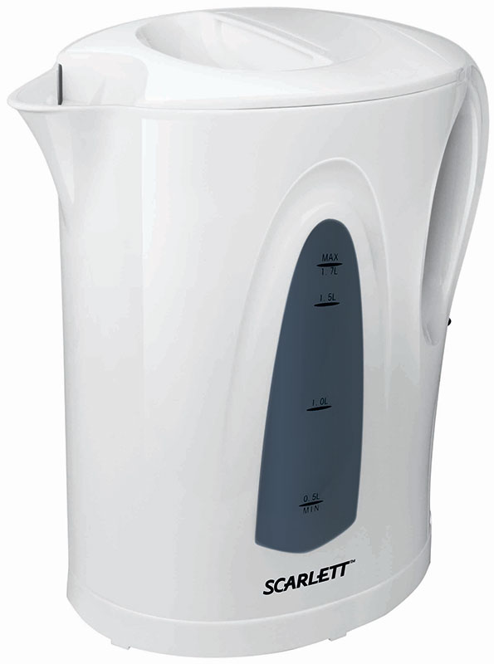

Тестування електрочайника

**Функціональність**

1. Перевірити чи чайник вмикається
2. Перевірити чи чайник вимикається
3. Спробувати увімкнути увімкнутий чайник
4. Спробувати вимкнути вимкнутий чайник
5. Перевірити чи чайник не вимикається самовільно
6. Перевірити чи вода нагрівається після увімкнення чайника
7. Перевірити чи чайник автоматично вимикається після закипання(нагрівання до 100°C) води
8. Перевірити чи об’єм максимальної кількості води, що можна налити до чайника відповідає вказаному
9. Перевірити чи об’єм, вказаний на індикаторі відповідає реальному об’єму
10. Перевірити чи фільтр не пропускає накип під час наливання води у чайник
11. Перевірити чи чайник не вимикається автоматично після нагрівання води менше 100°C(кип’ятіння)

**Безпека**

1. Спробувати увімкнути чайник без води
2. Перевірити чи чайник не вмикається самовільно
3. Перевірити ти кришка чайника не відчиняється самовільно
4. Перевірити чи кришка чайника не зачиняється самовільно
5. Перевірити чи вода нагрівається після вимкнення чайника
6. Перевірити воду на токсичність після її нагрівання в електрочайнику
7. Спробувати налити більше води, ніж вказано і увімкнути чайник
8. Спробувати налити менше води, ніж вказано і увімкнути чайник
9. Спробувати підняти пустий чайник за ручку
10. Спробувати підняти, наповнений максимальною кількістю води, чайник за ручку
11. Спробувати підняти чайник за кришку
12. Перевірити чи після увімкнення чайника не вимикаються запобіжники на електрощиті
13. Спробувати зламати чайник шляхом кидання його з висоти 1,5 метра

**Інтерфейс**

1. Перевірити чи кришка чайника відчиняється(інтерфейс)
2. Перевірити чи кришка чайника зачиняється(інтерфейс)
3. Спробувати відкрити відчинену кришку(інтерфейс)
4. Спробувати зачинити зачинену кришку(інтерфейс)
5. Перевірити легкість чищення від накипу
6. Перевірити чи працює індикатор, поки чайник увімкнутий
7. Перевірити чи працює індикатор, поки чайник вимкнутий

**Продуктивність**

1. Спробувати відламати кришку
2. Перевірити чи вода закипає(нагрівається до 100°C)
3. Перевірити наявність накипу після одного кип’ятіння, десяти, сотні кип’ятінь
4. Перевірити чи об’єм енергії, що споживається не перевищує вказаний

**Локалізація**

1. Перевірка документації електрочайника – інструкції користувача, технічного паспорта на наявність українського перекладу(локалізація)